姓名 | 俞小吉 |  | 性别 | 女 |  | 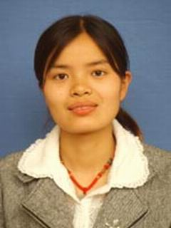
出生年月 | 1983.11 | 学历 | 本科 | 专业 | 英语
职称 | 小学一级 |  | 特长 | 英语朗诵
个  人  工  作  简  介 | 本人于2005年8月参加工作，一直但任中、高年级英语教学，先后担任班主任、备课组长等职。忠诚于党的教育事业，工作踏实肯干，曾带领学生开展英语兴趣活动。所辅导的学生英语朗诵获镇、校二等奖。所辅导的学生英语写作获区三等奖。本人还撰写了近20篇论文，分别发表于省、区刊物上。
所  获  荣  誉 | 2011年获武进区优秀  2010年、2011年所辅导的中队活动获区三等奖  2011年被评为镇优秀辅导员  2010年被评为校十佳爱心教师、校优秀科技辅导员
“翼溪”乡村学校少年宫辅导员介绍

